Enerģētikas informācija un kritiskā izglītība

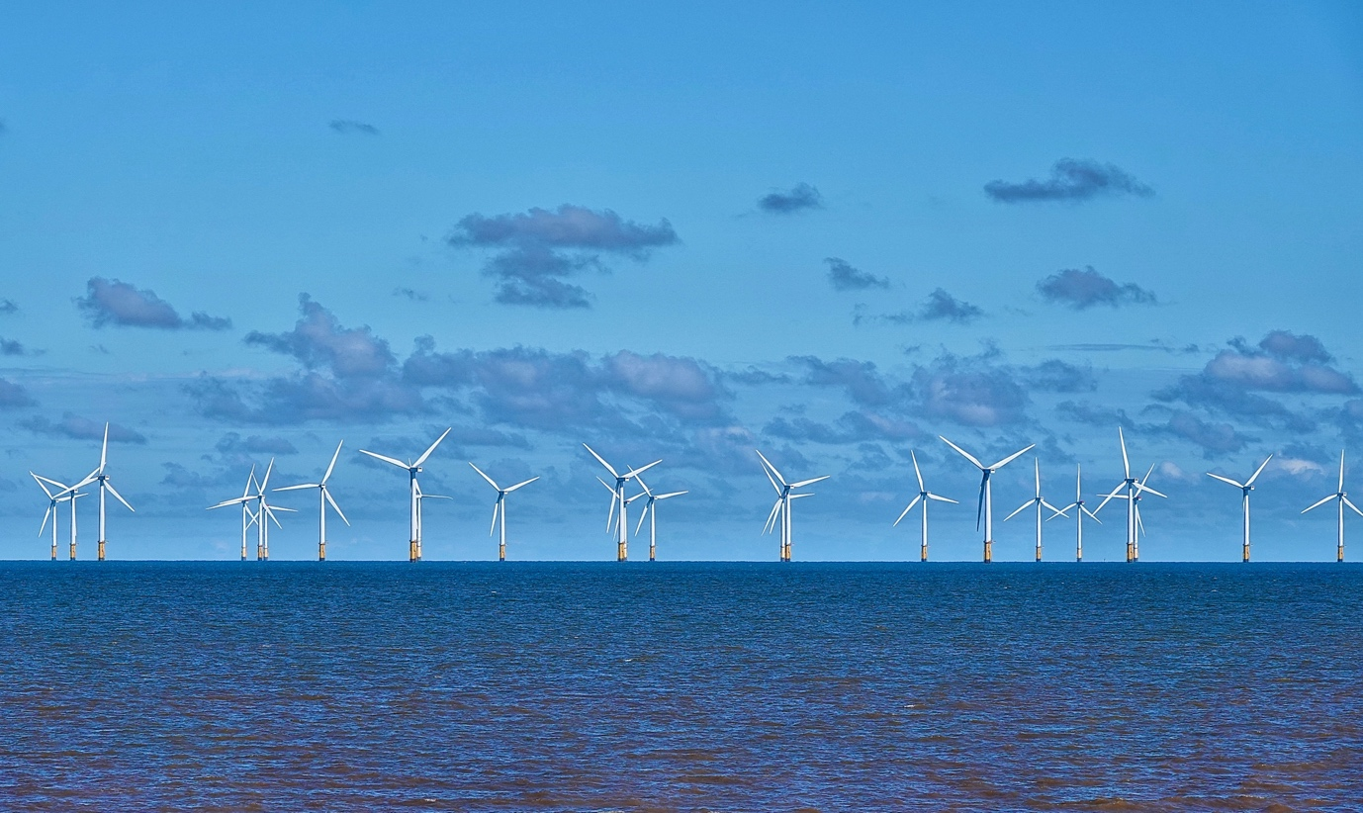
Enerģētikas informācija un kritiskā izglītība 1
Kā darbojas šis kurss 1
Ievads 2
Kas ir enerģētikas informācija? 2
Kas ir kritiskā izglītība? 3
Enerģētikas informācijas novērtēšana 4
Secinājums 6
Papildu resursi 6
Pateicības 6

Kā darbojas šis kurss

Šis īsais, 30 minūšu garš kurss ļaus jums orientēties sarežģītajā enerģētikas informācijas pasaulē, pieņemt apzinātus lēmumus un veicināt ilgtspējīgu enerģētikas nākotni Eiropas Savienībā. Kurss palīdzēs jums apgūt būtiskas prasmes, lai izprastu, novērtētu un piemērotu kritisko domāšanu enerģētikas jautājumos.

Jūs varētu būt:

- Aktīvs pilsonis, kas vēlas izprast enerģijas avotus, tehnoloģijas un politiku
- Nobažījies patērētājs, kas vēlas pieņemt informētus lēmumus par savu enerģijas patēriņu.
- Kritisks domātājs, kurš vēlas izvērtēt informāciju un apstrīdēt nepareizu informāciju.

Šis kurss padziļinās jūsu izpratni par digitālo enerģētikas pāreju un atbalstīs jūsu paša digitālo enerģētikas ceļojumu! Tas ir daļa no 12 kursu kopuma ar nosaukumu „Digital Energy Essentials” (Digitālās enerģētikas pamati), ko izstrādājis projekts „Every1”, kura mērķis ir veicināt un nodrošināt ikviena iesaistīšanos enerģētikas pārejā. Vairāk par projektu varat uzzināt šeit: https://every1.energy

Kursu beigās mēs ieteiksim jums papildu mācību materiālus, ar kuriem varat iepazīties. Tas ietver kursu „Kas ir digitālā enerģētikas pāreja?”, kurā tiek izpētīts, kas ir digitālā enerģētika un kādi ir iemesli, kāpēc mēs virzāmies uz enerģijas ražošanas un patēriņa digitalizāciju.

Šis ir kursa oriģinālās angļu valodas versijas tulkojums, kas ietver iespēju aizpildīt īsu testu un iegūt Every1 digitālo nozīmīti.

Šis projekts ir saņēmis finansējumu no Eiropas Savienības pētniecības un inovāciju programmas „Apvārsnis” (2021–2027) saskaņā ar dotāciju līgumu Nr. 101075596. Vienīgā atbildība par šī kursa saturu ir Every1 projektam, un tas ne vienmēr atspoguļo Eiropas Savienības viedokli.

Mācību rezultāti

Pēc šī īsā kursa apguves jums vajadzētu būt spējīgiem:

- Definēt enerģētikas informāciju un kritisko enerģētikas izglītību Eiropas Savienības kontekstā.
- Izmantot dažādas stratēģijas un pieejas, lai novērtētu enerģētikas informācijas avotu uzticamību un atpazītu iespējamos neobjektivitātes gadījumus.

Ievads

Eiropas Savienība (ES) piedzīvo dziļas pārmaiņas enerģētikas jomā, ko veicina steidzama nepieciešamība cīnīties pret klimata pārmaiņām, samazināt atkarību no fosilā kurināmā un izveidot ilgtspējīgāku un drošāku enerģētikas sistēmu.

Pilsoņi šajā pārejā spēlē būtisku lomu. Izprotot enerģētikas informāciju un piemērojot kritiskās izglītības prasmes, mēs varam pieņemt apzinātas izvēles, piedalīties politikas debatēs un veicināt tīrāku enerģētikas nākotni.

Kas ir enerģētikas informācija?

Apskatīsim sīkāk, ko mēs saprotam ar terminu „enerģētikas informācija”.

Enerģētikas informācija var attiekties uz plašu datu, zināšanu un perspektīvu klāstu, kas saistīts ar:
  - Enerģijas avotiem: fosilā degviela, atjaunojamā enerģija (saules, vēja, hidroenerģija, ģeotermālā enerģija, biomasa), kodolenerģija.
  - Enerģētikas tehnoloģijām: enerģijas ražošana, pārvade, sadale, energoefektivitāte un enerģijas uzglabāšana.
  - Enerģētikas jautājumiem: klimata pārmaiņām, enerģētiskajai drošībai, enerģijas pieejamībai, enerģētiskajai nabadzībai un enerģētikas izvēles sociālajai un ekonomiskajai ietekmei.
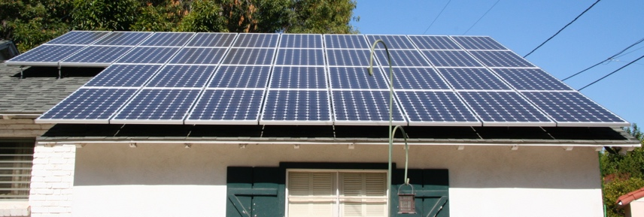
Enerģētikas informācija ir svarīga, jo tā ļauj mums:

  - Pieņemt informētus lēmumus: neatkarīgi no tā, vai izvēlaties elektroenerģijas piegādātāju, apsverat mājas energoefektivitātes uzlabojumus vai balsojat par enerģētikas politiku, pamatoti lēmumi ir atkarīgi no piekļuves precīzai un objektīvai informācijai.
  - Saprast kopainu: izpratne par enerģētikas sistēmas sarežģītību ļauj jums saprast tās ietekmi uz vidi, ekonomiku un sabiedrību kopumā.
  - Aktīvi piedalīties diskusijās par digitālo enerģētikas pāreju: enerģētikas zināšanas ļauj jums iesaistīties nozīmīgās diskusijās, aizstāvēt atbildīgu politiku un pieprasīt atbildību no lēmumu pieņēmējiem.

Kas ir kritiskā izglītība?

Šajā kursā mēs aprakstām kritisko izglītību kā aktīvu iesaistīšanos informācijas apstrādē. Tas nozīmē, ka mēs aktīvi apšaubām, analizējam un novērtējam informāciju, nevis pasīvi to uzņemam.

Apskatīsim dažus piemērus, kā mēs varētu kritiski iesaistīties enerģētikas informācijas apstrādē. Mēs varētu:

  - Identificēt avotus un tendenciozitāti, rūpīgi pārbaudot informācijas izcelsmi un atpazīstot potenciālos ietekmējošos faktorus. Vai avots ir uzticams? Vai pastāv kādas ieinteresētības?

  - Novērtēt precizitāti un pilnīgumu, pārbaudot informācijas faktisko precizitāti, loģisko konsekvenci un iespējamos izlaidumus. Vai informācija atbilst citiem uzticamiem avotiem? Vai ir kādas nepilnības datiem vai argumentiem?
  - Identificēt nepareizus uzskatus, atpazīstot bieži sastopamas loģiskas kļūdas un maldinošus argumentus, kas bieži tiek izmantoti debatēs par enerģētiku. Vai argumentācija ir pamatota? Vai ir kādi nepamatoti apgalvojumi vai pārspīlējumi?
  - Atšķiriet propagandu, identificējot mēģinājumus manipulēt ar informāciju vai to sagrozīt, lai veicinātu konkrētu mērķi. Vai informācija jums tiek sniegta līdzsvarotā un objektīvā veidā, vai arī tā ir izstrādāta, lai ietekmētu jūsu viedokli?
  - Ņemiet vērā sociālo un politisko kontekstu, izprotot, kā enerģētikas jautājumi ir saistīti ar varas dinamiku, sociālo taisnīgumu un ekonomisko nevienlīdzību. Kam ir izdevīgi konkrēti enerģētikas risinājumi? Kas sedz izmaksas?

Jūs varat atcerēties piemērus, kad esat kritiski izvērtējis informāciju par enerģētiku. Tomēr varbūt jūs arī neesat bijis pilnīgi pārliecināts, ka dzirdētais vai lasītais ir patiesība. Ja vēlaties iepazīties ar dažiem piemēriem par izplatītām kļūdainām priekšstatiem vai pārpratumiem par enerģētiku, varat izlasīt Starptautiskās Enerģētikas aģentūras rakstu par trim mītiem par šodienas globālo enerģētikas krīzi vai Pasaules Ekonomikas foruma rakstu Atjaunojamā enerģija: izplatīti mīti atspēkoti.

Enerģētikas informācijas novērtēšana

Lai efektīvi orientētos pieejamajā enerģētikas informācijas pārpilnībā, ir svarīgi kritiski izvērtēt avotus un informāciju, ko tie sniedz. Apskatīsim sīkāk dažus veidus, kā kritiski izvērtēt informāciju par enerģētiku.

Iepazīstieties ar avotu un autoru(-iem):

  - Veiciet uzticamības pārbaudi: novērtējiet avota autoritāti, kompetenci un iespējamo neobjektivitāti. Vai tas ir cienījama zinātniskā organizācija, valsts aģentūra, nozares grupa vai individuāls blogeris?
  - Finansējuma un saistību pārbaude: izpratne par avota finansējumu un saistībām var atklāt potenciālus interešu konfliktus vai mērķus, kas var ietekmēt sniegto informāciju.

Kādas perspektīvas, motivācijas un kvalifikācijas varētu būt autoram(-iem)?

  - Skatieties tālāk par vārdiem: ņemiet vērā autora pieredzi, kvalifikāciju un iespējamos motīvus. Vai viņš ir eksperts šajā jomā? Vai viņam ir kādas piederības, kas varētu ietekmēt viņa viedokli?

Novērtējiet informācijas precizitāti un pilnīgumu:

  - Izaicinājumi digitālajā laikmetā: Informācijas pārpilnība internetā var būt apgrūtinoša, un ne visi avoti ir vienādi. Turklāt standartizācijas trūkums enerģijas datu vākšanā un ziņošanā var radīt nekonsekvences un apgrūtināt salīdzinājumus.
  - Pārbaudes stratēģijas: Informācijas salīdzināšana ar vairākiem uzticamiem avotiem, ekspertu viedokļu pieprasīšana un citātu un apliecinošo pierādījumu pārbaude ir būtiski soļi precizitātes novērtēšanā.

Pievērsiet uzmanību neobjektivitātei un dezinformācijai:

  - Brīdinājuma signāli: uzmanieties no emocionālas valodas, pārspīlējumiem, izvēlētiem datiem, vienpusējiem argumentiem un loģiskām kļūdām. Ja kaut kas šķiet pārāk labs, lai būtu patiesība, vai pārāk satraucošs, tas ir jāpārbauda sīkāk.
  - Kritiska analīze: izmantojiet kritiskās domāšanas prasmes, lai novērtētu sniegtos pierādījumus un izdarītos secinājumus. Vai ir alternatīvi skaidrojumi vai perspektīvas?

Novērtējiet tīmekļa vietnes uzticamību:

  - Neapstājieties pie pirmā iespaida: vizuāli pievilcīga tīmekļa vietne negarantē uzticamu informāciju. Ņemiet vērā tādus faktorus kā domēna nosaukums, īpašnieks, autora kredibilitāte, finansējuma un saistību pārredzamība, kā arī skaidras redakcionālās politikas esamība. Meklējiet atsauces un citātus, kas pamato apgalvojumus.

Kritiskas pieejas pieņemšana var palīdzēt jums pieņemt informētus lēmumus par enerģiju, ļaujot jums labāk izprast:

  - Jūsu iespējas: izpētiet dažādus enerģijas avotus un tehnoloģijas, kas jums kā patērētājam ir pieejamas ES. Ņemiet vērā tādus faktorus kā izmaksas, ietekme uz vidi un uzticamība.
  - Energoefektivitāti: uzziniet par energoefektīvām ierīcēm, mājas enerģijas uzlabojumiem un uzvedības izmaiņām, kas var palīdzēt samazināt enerģijas patēriņu un ietaupīt naudu.
  - Atjaunojamā enerģija: izpētiet iespējas izmantot atjaunojamos enerģijas avotus, piemēram, saules paneļus, vēja turbīnas vai zaļās elektroenerģijas tarifus.


Secinājums

Enerģētikas jomā izglītota sabiedrība ir labāk sagatavota, lai izprastu enerģētikas sistēmas sarežģītību, iesaistītos nozīmīgās politikas debatēs un pieņemtu lēmumus, kas dod priekšroku ilgtermiņa ilgtspējībai.

Piemērojot kritiskās prasmes enerģētikas informācijas izvērtēšanā, jūs varat kļūt par aktīvu un informētu dalībnieku ES enerģētikas pārejā.

Papildu resursi

- Uzziniet vairāk par digitālo enerģētikas pāreju mūsu kursā „Kas ir digitālā enerģētikas pāreja?”. Ja jau esat apguvis šo kursu, izlasiet Eiropas Komisijas rakstu par enerģētikas sistēmas digitalizāciju.
- Lasiet Lielbritānijas nacionālās enerģētikas tīkla rakstu „Mīti par tīru enerģiju: vai tā patiešām ir pārāk dārga un neuzticama? Lai gan raksts ir vērsts uz Lielbritānijas kontekstu, tajā aplūkotie mīti ir attiecināmi arī uz daudziem citiem kontekstiem.
- Lasiet Energy Saving Trust rakstu „Saules enerģijas mītu atspēkošana”.

Pateicības

Informācija par enerģētiku un kritiskā izglītība ir atlasītu materiālu („Oriģinālās publikācijas”) adaptācija, kā norādīts turpmāk.

Kellberg, S., Keller, M., Nordine, J., Moser, S. & Lewalter, D. (2024) Enerģētikas izglītība visiem? Pētījums par to, vai iepriekšēja interese un zināšanas par enerģētiku ietekmē enerģētikas izglītības attīstību modernā sociāli zinātniskā muzeja izstādē International Journal of Science Education, Part B: Communication and Public Engagement. 1-22. Šis raksts ir licencēts CC BY 4.0.
Oriģinālā darba pielāgojuma veids: Šis kurss apvieno šī pētījuma secinājumus par to, kā iepriekšējās zināšanas un interese ietekmē enerģētikas izglītības attīstību.

Starptautiskās Enerģētikas aģentūras (IEA) ziņojums „World Energy Employment 2022”, kas ir licencēts ar CC BY 4.0.
Oriģinālā darba adaptācijas veids: Šis kurss izmanto šā ziņojuma datus un secinājumus, lai uzsvērtu enerģētikas pārejas ietekmi uz nodarbinātību ES.
Šis darbs ir izstrādāts Every1 projektā, izmantojot IEA materiālus, un Every1 projekts ir vienīgais atbildīgais par šo atvasināto darbu. Atvasinātais darbs nekādā veidā nav apstiprināts IEA.

Eiropas Komisijas energoefektivitāte ir licencēta saskaņā ar CC BY 4.0.
Oriģinālā darba adaptācijas veids: Šis kurss ietver informāciju par ES energoefektivitātes politiku un direktīvām, lai nodrošinātu reģionālo kontekstu kritiskajai enerģētikas izglītībai.

Eiropas Komisijas enerģētikas sistēmas digitalizācija ir licencēta saskaņā ar CC BY 4.0.
Oriģinālā darba pielāgojuma veids: Šis kurss ietver informāciju par ES pieeju enerģētikas nozares digitalizācijai, uzsverot digitālo tehnoloģiju lomu enerģētikas pārejā.

Šo adaptāciju ir veicis un publicējis Every1 projekts (turpmāk „adaptētājs”) un tā ir licencēta saskaņā ar CC BY-SA 4.0, ja nav norādīts citādi.

Attēlu avoti

Galvenais kursa attēls: Vēja turbīnas! Autors: Nina_Ali, publiskā domēna.
Kas ir informācija par enerģiju?: Saules paneļi gatavi! Autors: Mike Spasoff, licence CC BY 2.0.
Kas ir kritiskā lasītprasme?: Conectado, autore Esther Vargas, licence CC BY-SA 2.0.
Enerģijas informācijas novērtēšana: viedtālruņi modes nedēļā, autore Melissa BARRA, licence CC BY-SA 2.0.
Secinājums: Engage, autors Portland Seminary, ir licencēts CC BY-SA 2.0.

